F8726 Scheda creata il 27 gennaio 2023
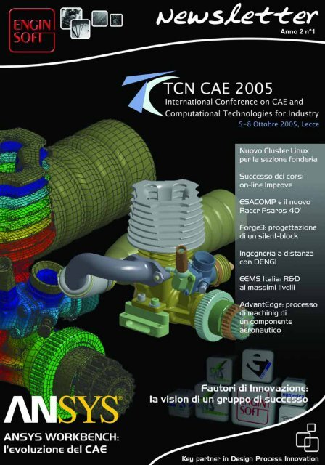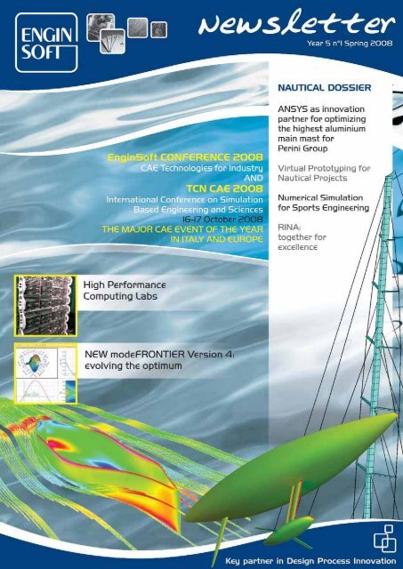
Descrizione storico-bibliografica
*Newsletter / EnginSoft. - Mattarello, Trento : EnginSoft, 2004-2021. – 18 volumi : ill. ; 30 cm. ((Trimestrale. - Testo anche in inglese. – Poi sottotitolo: simulation based engineering & sciences. - Descrizione basata su: anno 3, n. 2 (autunno 2006). - Disponibile anche online dal n. 4 (2016). - BVE0522587
Titolo distintivo: *Newsletter. Enginsoft

*Futurities : the simulation based engineering & sciences magazine / EngineSoft. - Year 19, n. 01 (Spring 2022)- . - [Mattarello, Trento] : EnginSoft, [2022]- . - volumi : ill. ; 30 cm. ((Trimestrale. – Disponibile anche online. - CFI1094977

Autore: EnginSoft
Soggetto: Elaboratori elettronici - Impiego in ingegneria - Periodici
Classe: D620.00420285

Volumi disponibili in rete 2005-2011; 13,n.4(2016)-

Informazioni storico-bibliografiche
Futurities è la versione rinnovata, rivisitata e rinnovata di SBE&S Magazine di EnginSoft, la pubblicazione trimestrale dedicata a portarvi le ultime novità e gli sviluppi nel mondo della simulazione numerica, prestando attenzione ai temi della riduzione del lead time di sviluppo del prodotto, aumentando il rendimento investimento utilizzando i più recenti e migliori strumenti CAE e ad approcci originali e "pronti all'uso" ai problemi di progettazione e sviluppo del prodotto. La nuova versione della rivista intende concentrarsi su uno strumento istruttivo lungimirante per il trasferimento delle conoscenze, condito con spunti di riflessione e riflessione – in poche parole per presentare il futuro della simulazione ingegneristica in tutte le sue sfaccettature e cosa accadrà allora. Il contenuto è organizzato in diverse aree focalizzate, tra cui il trasferimento tecnologico, che conterrà analisi tecniche o matematiche di diversi problemi ingegneristici, nonché articoli accademici, know-how, che presenteranno casi d'uso industriale che descrivono la sfida ingegneristica affrontata, l'approccio adottato, e la metodologia utilizzata per risolverlo, Research & Innovation, che offrirà aggiornamenti e approfondimenti dai progetti di ricerca, oltre a fornire una vetrina per interessanti applicazioni innovative, Product Peeks, che fornirà una panoramica di alcuni dei più recenti prodotti software sul mercato e ancora altre sezioni a venire. La novità principale è lo Spotlight che si concentrerà su un aspetto della simulazione, presentando approcci, tecniche e sviluppi tecnologici all'avanguardia.
https://www.enginsoft.com/magazine/enginsoft-magazine.html

